Tillsynsbegäran – information om höga naturvärden och fridlysta arter i avverkningsanmälan A 27265-2020 i Torsby kommun
Detta dokument behandlar höga naturvärden i avverkningsanmälan A 27265-2020 i Torsby kommun. Denna avverkningsanmälan inkom 2020-06-10 och omfattar 47,8 ha.
Vi begär härmed att Skogsstyrelsen fattar beslut enligt miljöbalken som säkerställer att skogens höga naturvärden bevaras samt säkerställer att EU-lagstiftning efterlevs och att artskyddsbrott förhindras. Vi önskar även ta del av de ställningstaganden och beslut som myndigheterna meddelar till följd av aktuell avverkningsanmälan och föreningens inlaga (se 34 § förvaltningslagen).
Nedan beskrivs fynd av naturvårdsarter och fridlysta arter som gjorts i det avverkningsanmälda området.

Naturvårdsarter
I avverkningsanmälan har följande 15 naturvårdsarter hittats: norsk näverlav (VU), doftskinn (NT), dvärgbägarlav (NT), gammelgransskål (NT), garnlav (NT), kolflarnlav (NT), kortskaftad ärgspik (NT), mörk kolflarnlav (NT), vedskivlav (NT), violettgrå tagellav (NT), kattfotslav (S), korallrot (S, §8), plattlummer (S, §9), spindelblomster (S, §8) och vedticka (S). Av dessa är 10 rödlistade. För rödlistade arter har rödlistekategorin angivits inom parentes. Arter som är signalarter enligt Skogsstyrelsen har markerats med (S). För fridlysta arter anges även paragrafen i Artskyddsförordningen som arten är fridlyst enligt.
De påträffade naturvårdsarterna är ett tydligt kvitto på att detta rör sig om en skog med höga naturvärden. I Figur 1 visas en karta över det avverkningsanmälda området, där samtliga fyndplatser för naturvårdsarter som finns registrerade på Artportalen har markerats.
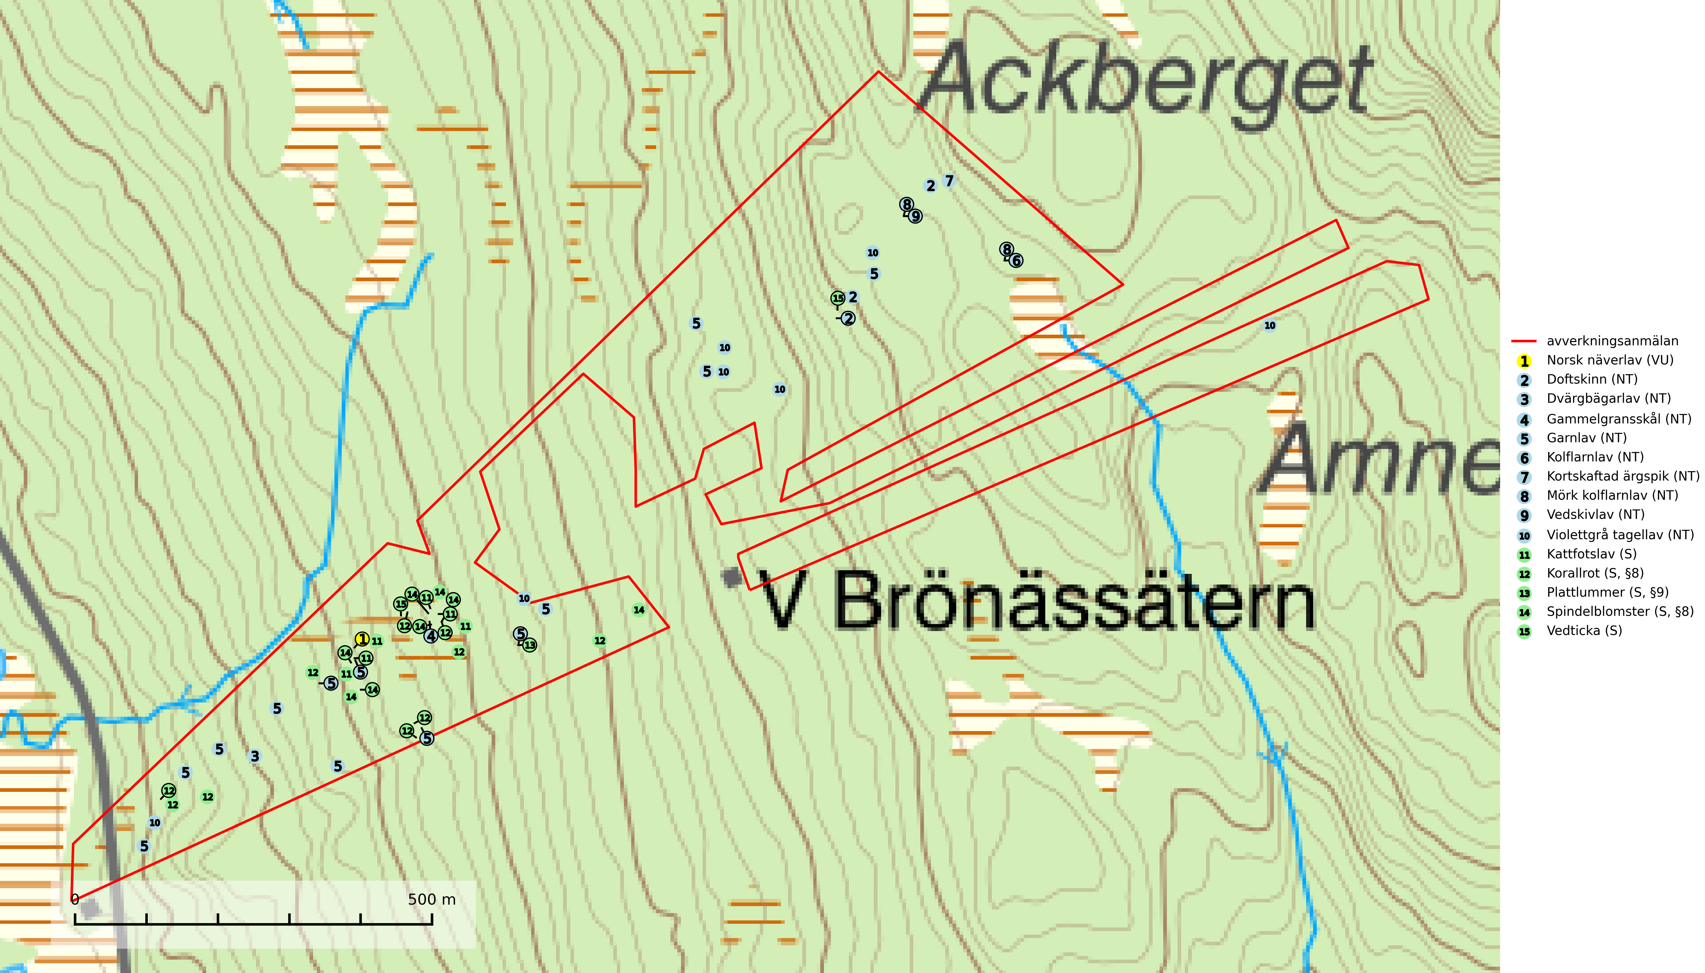
Figur 1. Fyndplatser för naturvårdsarter i det avverkningsanmälda området (röd linje). Markörer utan svart kant är placerade på fyndplatsen. Markörer med svart kant är placerade vid sidan av fyndplatsen och har ett svart streck som visar fyndplatsens exakta position. Kartans mittpunktskoordinat är N 6715522, E 388272 i SWEREF 99 TM.
Doftskinn (NT), rödlistad som nära hotad, är en mycket bra signalart för boreal granskog och indikerar ett gran-skogsekosystem med lång kontinuitet av grova lågor. Arten är placerad i toppen av Skogsstyrelsens värdepyramid för bedömning av skog med höga naturvärden och har klassats som en “urskogsindikator”, då den förekommer med ett tydligt optimum i helt eller nästan helt orörda skogar (Nitare & Skogsstyrelsen, 2019).
Dvärgbägarlav (NT) förekommer över hela Sverige på gammal hård ved, huvudsakligen på tall men i södra Sverige även på ek. Veden utgörs framförallt av grova stubbar, lågor och grenar. Substratet har blivit sällsyntare och nybildning av substrat sker bara i begränsad omfattning. Arten hotas av att grova lågor blir allt sällsyntare i dagens kulturskogar samt att nybildningen av lämpliga substrat går mycket långsamt. En riklig tillgång på gamla tall- eller eklågor måste säkerställas på artens lokaler (SLU Artdatabanken, 2024; Nitare & Skogsstyrelsen, 2019).
Gammelgransskål (NT) är en liten skålsvamp som växer på gamla granar med skrovlig bark. Typiska växtplatser är gransumpskog i myrkanter, bäckdråg, bäckraviner och skuggiga bergssluttningar, men också skog på torrare mark kan hysa arten om beståndet har stark naturskogskaraktär. Bestånd med arten bör behandlas som nyckelbiotoper och sparas vid en slutavverkning. Även gallring bör undvikas (SLU Artdatabanken, 2024; Nitare & Skogsstyrelsen, 2019).
Garnlav (NT) är en utpräglad barrskogsart som ibland kan drapera träden i norrländska grannaturskogar med hög luftfuktighet. Den förekommer även i talldominerade bestånd där den, förutom i trädens grenverk, påträffas hängande över ojämnheter i tallbarken. Arten har minskat starkt i södra och mellersta Sverige och den minskar även i sitt nordliga utbredningsområde. Orsaken till tillbakagången beror främst på slutavverkningar av naturskogsartade skogar. Bestånd med riklig förekomst bör regelmässigt sparas. Garnlav är värdväxt för den mycket sällsynta och akut hotade fjärilen barrskogslavfly (CR) som hör hemma i boreala barrskogar med riklig förekomst av värdväxten. Tidigare kunde arten konstateras årligen på flera platser vid Dala-Floda i Dalarna innan lokalerna kalavverkades. Senaste fyndet i landet av barrskogslavfly är från år 2000 då den påträffades vid Högberget i Sollefteå kommun (SLU Artdatabanken, 2024).
Kattfotslav är en mycket god signalart i hela sitt svenska utbredningsområde och skogsbestånd med kattfotslav är alltid värdefulla ur naturvårdssynpunkt. Arten indikerar dels ett mikroklimat med konstant hög luftfuktighet, dels kontinuitet av äldre träd och god trädslutenhet. Trots att den är vanligare i sydvästra Sverige växer den enbart i skogsbestånd med höga naturvärden. Den är känslig för skogliga ingrepp som kan förändra lokal- och mikroklimat (Nitare & Skogsstyrelsen, 2019).
Kolflarnlav (NT) är brandberoende och växer nästan uteslutande på kolad hård kärnved av tall. Etableringen verkar ske först 100–300 år efter brand och nytt substrat nybildas i mycket begränsad omfattning. Avverkning av tallskog av naturskogskaraktär med spår av återkommande bränder är ett hot och mängden lämplig ved att växa på för arten minskar dels på grund av naturlig nedbrytning men framförallt på grund av att det förstörs i samband med slutavverkningar, gallringar och markberedning. Såväl kolflarnlav som mörk kolflarnlav har glänsande bålfjäll och förekommer främst i tall- och blandbarrskogar av naturskogskaraktär med spår av återkommande bränder. Skogar som dessa hyser höga biologiska värden och bör skyddas (SLU Artdatabanken, 2024).
Kortskaftad ärgspik (NT) förekommer i barrträdsdominerade skogar och växer nästan uteslutande på tallved. Den föredrar gamla högstubbar i fuktig och halvöppen miljö, t.ex. i myrkanter, sumpskog och brandpräglad skog. Arten indikerar kontinuerlig tillgång till gamla högstubbar i kombination med hög och jämn luftfuktighet. Skogsbruk på lokaler med kortskaftad ärgspik utgör ett hot. På lång sikt bildas färre lämpliga substrat än vad som försvinner. Avverkning av barrträdsdominerade bestånd av naturskogskaraktär utgör ett långsiktigt hot. Naturskogsartade bestånd med riklig förekomst av gamla och grova tallhögstubbar bör undantas från skogsbruk (SLU Artdatabanken, 2024).
Mörk kolflarnlav (NT) är brandberoende och växer nästan uteslutande på kolad hård kärnved av tall. Arten förekommer främst i glesa, öppna tall- och blandbarrskogar av naturskogskaraktär och etableringen verkar ske sent efter brand, kanske först efter 100–300 år. Mörk kolflarnlav indikerar skog med höga naturvärden och vanligast är att den påträffas på rester av nedbrunna torrakor och högstubbar och lågstubbar som är så grova att hela innandömet är urbränt. Tall- och blandbarrskogar av naturskogskaraktär med spår av återkommande bränder hyser höga biologiska värden och bör skyddas (SLU Artdatabanken, 2024).
Norsk näverlav (VU), rödlistad som sårbar, är en suboceanisk art och påträffas bara i områden med hög och jämn luftfuktighet. Den växer i fuktiga granskogar, främst på stammar eller grenar av äldre björkar och granar. Arten är placerad i toppen av Skogsstyrelsens värdepyramid för bedömning av skog med höga naturvärden och försvinner eller missgynnas starkt vid all form av avverkning på eller i anslutning till lokalerna. Norsk näverlav har en hög andel av sin världspopulation i Norge och Sverige vilket medför ett särskilt ansvar för arten (Nitare & Skogsstyrelsen, 2019; SLU Artdatabanken, 2024).
Vedskivlav (NT) växer på gammal, torr, exponerad, hård kärnved av framförallt tall i naturskogsartade bestånd. Avverkning av tallskog av naturskogskaraktär med spår av återkommande bränder är ett hot. Mängden lämplig ved att växa på för vedskivlav minskar, dels på grund av naturlig nedbrytning men framförallt på grund av att de förstörs i samband med slutavverkningar, gallringar och markberedning. Tall- och blandbarrskogar av naturskogskaraktär med spår av återkommande bränder bör skyddas (SLU Artdatabanken, 2024).
Violettgrå tagellav (NT) växer nästan uteslutande i gamla olikåldriga barrnaturskogar med lång skoglig kontinuitet och är en utmärkt signal på skog med höga naturvärden. Slutavverkning av tidigare aldrig slutavverkad skog (kontinuitetsskog) är det största hotet. Biotopen nyskapas i begränsad omfattning och barrskog äldre än 160 år, där den violettgrå tagellaven huvudsakligen påträffas har minskat med 50% de senaste 50 åren. Lågproduktiv skogsmark där laven förekommer bör undantas från skogsbruk och rika förekomster i äldre granskog bör skyddas. Arten är känslig för uttorkning och det är väsentligt att tillräckligt stora bestånd avsätts (SLU Artdatabanken, 2024; Nitare & Skogsstyrelsen, 2019).

Fridlysta arter
Följande fridlysta arter har sina livsmiljöer och växtplatser i den avverkningsanmälda skogen: korallrot (S, §8), plattlummer (S, §9) och spindelblomster (S, §8).
Korallrot (§8) växer i sumpskogar och annan fuktig eller växelfuktig skogsmark, exempelvis i alkärr och kärrkanter, fuktiga bäckdalar, raviner, myrlaggar, sumpiga strandskogar samt i fuktiga lundar. Den visar på mer eller mindre stabila förhållanden och intakt hydrologi och är känslig för avverkning, körskador, skogsgödsling och dikning. Arten är fridlyst enligt 8 § artskyddsförordningen (SLU Artdatabanken, 2024; Nitare & Skogsstyrelsen, 2019).
Spindelblomster (§8) växer i äldre mossrik granskog eller barrblandskog, men även i fjällbjörkskog. Arten indikerar långvarig trädkontinuitet och hög luftfuktighet och är mycket känslig för uttorkning och markskador. Spindelblomster har i många trakter minskat starkt under senare tid på grund av slutavverkningar och skogsmarksdikning (Nitare & Skogsstyrelsen, 2019).

